Час на обід.

*05.04.2022 1А(1) 1Б Хоменко А.Ю.*

**1. Warm up**.

Ex. 1 p. 76 (шановні діти, погляньте на вправу 1 стр. 76. По-можливості прослухайте цю вправу.)

*Спробуємо прочитати: (3 рази!!!)*

* **Гуд монинг. Брекфест тайм!**
* **Кен ай хев бенене, пліз?**
* **Єс, щуе, хіа ю а!**
* **Кен ай хев сам джем, пліз?**
* **Єс, офкорс. Енджой йо міл.**

**2. Writing. (запиши в словник і вивчи)**

***Clean the table – прибрати зі столу (клін зе тейбл)***

***Set the table – сісти за стіл (сіт зе тейбл)***

***Enjoy your meal – вживати їжу (енджой йо міл)***

***Wash the dishes – мити посуд (вош дішес)***

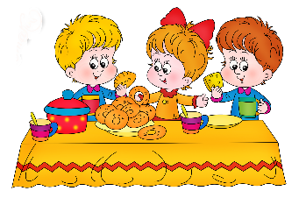

**3. Looking and thinking. ( поглянь і подумай, що ти вживаєш на обід).**

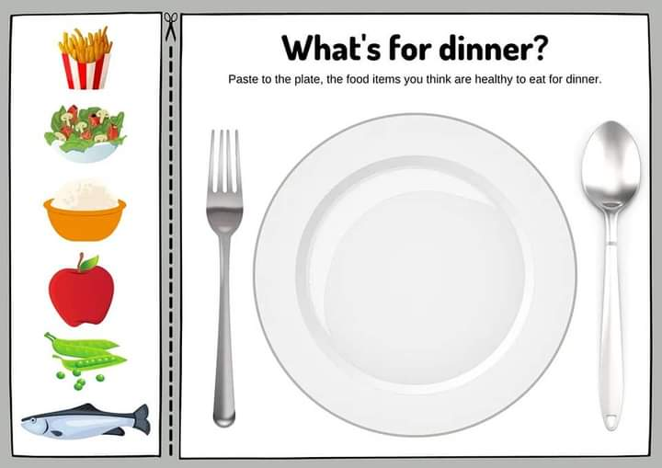

**4. Reading (прочитайте поєднання – еб-)**

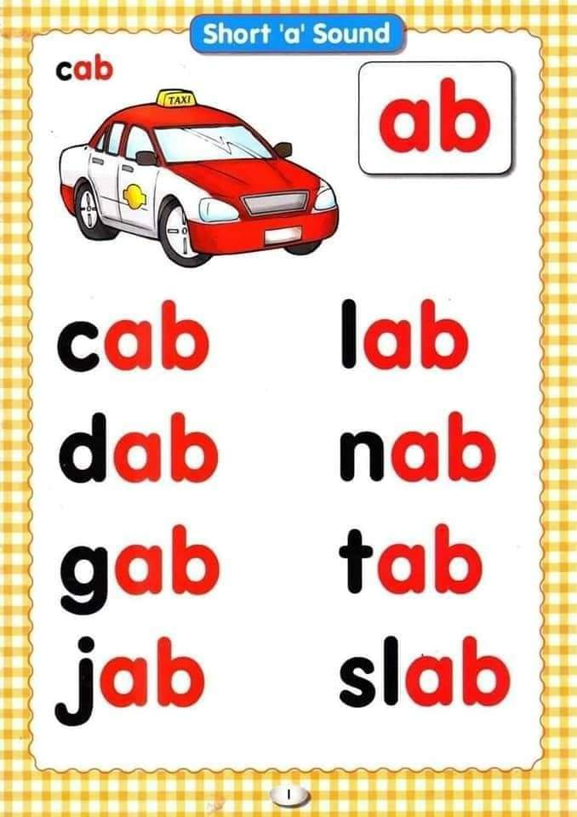

**Home work:** опрацюйте конспект уроку) Гарного дня)